附件： 报价表

采购项目名称:广西工商技师学院 电子商务专业产教融合项目扩建 项目采购
（项目预算总金额：34760.00元）
单位：元
序号 | 产品  名称 | 规格、型号、材质 | 单位 | 数量 | 单价 | 金额 | 备注
 | 茶叶揉捻机 | 品牌：得力助手，规格：25型/单臂，自动小型茶叶揉捻机 | 台 | 1 |  |  | 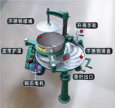
 | 手工炒茶锅 | 品牌：聚鑫农，规格：79*79*49cm，12斤铸铁电炒锅，无极调温，含电源线、漏电保护开关（含砌砖、布线） | 台 | 4 |  |  | 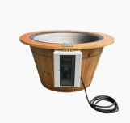
 | 茶叶簸箕 | 品牌：竹莫兰，60cm，有孔竹筛子，竹青编织 | 个 | 20 |  |  | 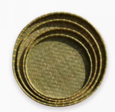
 | 茶文化展示墙 | 定制尺寸：4米*1.5米（含设计）  材料：准备18毫米厚的皮PVC板，确保其表面平整和光滑，适合进行雕刻和印刷。局部浮雕亚克力字5里厚。 | 平方 | 6 |  |  | 定制，包设计
 | 茶样盘 | 品牌：茗标，圆形、展示盘、10cm\12.5cm\20cm直径各10个 | 个 | 30 |  |  | 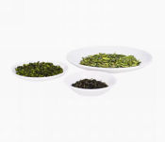
 | 六堡茶 | 品牌：中茶，规格：250g外贸老唛8001六堡茶、竹篓礼盒一级6166六堡茶、2022年中茶槟榔香六堡茶单盒，3种六堡茶每样15份 | 份 | 45 |  |  | 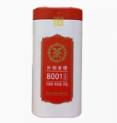  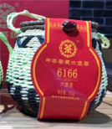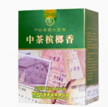
 | 茶服 | 女装，棉质，七分袖，系带，复古  紫色M 85-105斤（1套）,L 105-120斤（1套）；  红色M 85-105斤（1套）,L 105-120斤（1套）；  蓝色M 85-105斤（1套）,L 105-120斤（1套）；  杏色A字裙S码（1套），M码（1套）；  香颂歌XSG3091旗袍：S码（1套），M码（1套）。 | 套 | 10 |  |  | 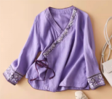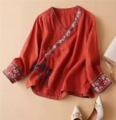  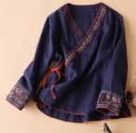  
 | 大米、油、面样品 | 5包上林九七香米金丝苗米广西大米蝉鸣稻上林大米5kg、5包太粮鸣象丝苗米5kg、10罐金龙鱼葵籽清香型调和油5L | 份 | 20 |  |  | 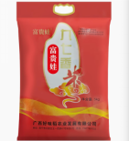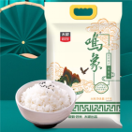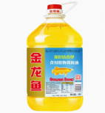
 | 食品重金属检测仪器 | 品牌：云唐科器，规格：  YT-SZ系列，大米安全分析设备，大米重金属5项检测仪 | 套 | 1 |  |  | 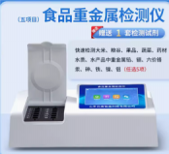
 | 溯源的文化展示墙 | 尺寸：4米*1.5米（含设计）  材料：准备18毫米厚的皮PVC板，确保其表面平整和光滑，适合进行雕刻和印刷。局部浮雕亚克力字5里厚。 | 平方 | 6 |  |  | 定制，包设计
 | 各国特色服装 | 东南亚特色服装,均要M码（越南服配斗笠、清朝旗装配头饰） | 套 | 6 |  |  |   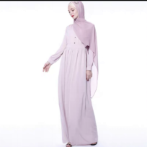  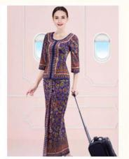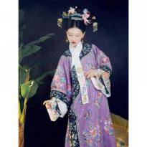
 | 主流国家摆设 | 品牌：千旗汇，2024欧洲杯串旗主流国家国旗、地标等摆设（东南亚国家） | 个 | 20 |  |  | 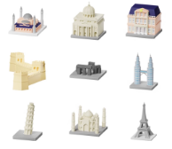
 | 东盟特色产品 | 15包越贡菠萝蜜干100g、15包CLEVERLY SELL/巧卖榴莲饼300g、20包槟椥椰子糖317g | 份 | 50 |  |  | 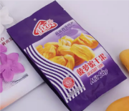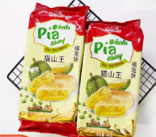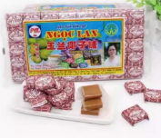
 | 面向东盟出口特色产品 | 梧州人工宝石（20份）、双钱龟苓膏（10份）、好欢螺螺蛳粉（10份）、复记老友粉等特产（10份） | 份 | 50 |  |  | 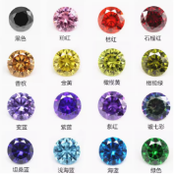
 | 东盟文化墙 | 尺寸：4米*1.5米（含设计）  材料：准备18毫米厚的皮PVC板，确保其表面平整和光滑，适合进行雕刻和印刷，亚克力字5里厚。 | 平方米 | 6 |  |  | 定制，包设计
 | 英文手举牌若干 | 英文40cm定制kt版 | 个 | 10 |  |  | 定制，包设计
 | 短视频拍摄云台 | 品牌：智云型号：SMOOTH-Q3  稳定拍摄 手势拍摄 APP控制 | 个 | 2 |  |  | 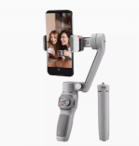
合 计：
实际报价总额（大写）人民币 （小写）
其他要求： 1.总报价为货物送达采购人指定地点可能发生的所有费用，包括税收、运费、装卸费等。 2.报价超过预算价作无效报价处理。
3.成交供应商须按采购人的要求供货，否则采购人有权拒收。
4.交货地点：广西工商技师学院
5.交货日期：结果公示后
6.报价相同时，由采购小组抽签决定。

供应商（公章）

法定代表人或代理人签字

联系人及联系电话： 日期：

报价文件包括内容：
1.报价表；
2.公司营业执照复印件
3.法人身份证复印件（委托代理需提供法人授权委托书及代理人身份证复印件）。
所有文件材料必须加盖公司公章，要求签署的文件材料必须由公司法定代表人或委托代理人签字。

